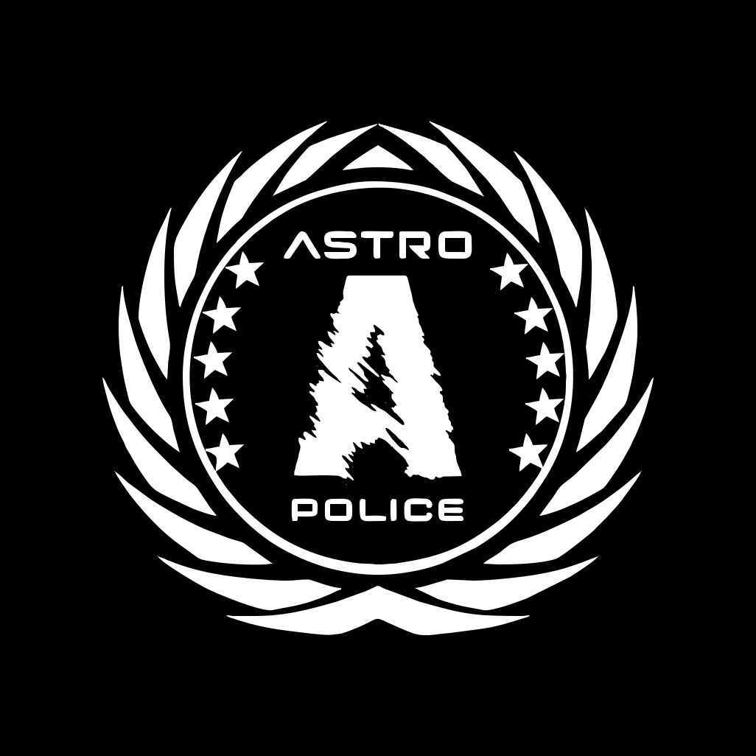

CURSO DE FORMAÇÃO CBF
Recruta → Soldado
Polícia de Astro – RP

🎯 OBJETIVO DO CURSO (DETALHADO)
O Curso de Formação CBF tem como finalidade preparar o Recruta para assumir a função de Soldado, garantindo que ele:
- Entenda seu papel dentro da hierarquia policial
- Saiba se comunicar corretamente via rádio
- Execute abordagens de forma segura e legal
- Utilize a força de maneira progressiva, proporcional e justificada
Ao final do curso, o policial deve atuar sozinho ou em dupla, sem comprometer o RP, a segurança da equipe ou da população.

🧭 MÓDULO 1 – CÓDIGO DE CONDUTA
1.1 O que é Código de Conduta
O Código de Conduta define como um policial deve agir, dentro e fora de serviço.
Ele existe para:
- Manter a ordem interna
- Proteger a imagem da corporação
- Evitar abusos e atitudes antirp
O policial representa o Estado. Sua postura reflete toda a instituição.

1.2 Postura Profissional
O Soldado deve manter:
- Linguagem respeitosa
- Tom de voz firme, sem deboche
- Controle emocional, mesmo sob provocação
❌ É proibido:
- Xingamentos
- Ironia com civil
- Ameaças sem respaldo legal
- Brincadeiras fora de contexto durante serviço

1.3 Hierarquia e Disciplina
A hierarquia é a base da polícia.
- Ordens legais devem ser cumpridas imediatamente
- Questionamentos só são permitidos:
  - Fora de ação
  - Com respeito
  - Em canal adequado
👉 Em serviço:
Obedece primeiro, questiona depois.
Quebra de hierarquia enfraquece a corporação e gera punição.

1.4 Condutas Proibidas
- Abuso de autoridade
- Forçar RP inexistente
- Punir por vingança
- Quebrar imersão propositalmente
Tudo isso é passível de advertência, rebaixamento ou desligamento.

📻 MÓDULO 2 – RÁDIO E COMUNICAÇÃO
2.1 Importância do Rádio
O rádio é o principal meio de coordenação policial.
Uma comunicação errada pode:
- Comprometer uma ação
- Colocar colegas em risco
- Quebrar totalmente o RP

2.2 Padrão Correto de Comunicação
Toda comunicação deve conter:
- Identificação
- Situação
- Localização
📌 Exemplo correto:
“Central, aqui é Alpha-12, QAP em patrulhamento no centro.”

2.3 Códigos de Rádio (Detalhados)
- QAP – Na escuta / disponível
- QSL – Entendido
- QRR – Solicito apoio imediato
- QRU – Ocorrência finalizada
- QTH – Localização atual
⚠️ Uso incorreto de código gera confusão e punição.

2.4 Regras Essenciais
✔ Não gritar
✔ Não discutir
✔ Não falar morto/inconsciente
✔ Não usar rádio para conversa paralela
O rádio é canal operacional, não rede social.

🚔 MÓDULO 3 – ABORDAGEM PADRÃO
3.1 Conceito de Abordagem
Abordagem é o ato de intervir sobre um cidadão ou veículo com base em:
- Abordagem de ROTINA
- Abordagem de SUSPEITA
- Abordagem de OSTENSIVA
Ela deve ser legal, segura e proporcional.

3.2 Etapas da Abordagem (Detalhada)
- Posicionamento da viatura
  - Sempre protegendo a equipe
- Anúncio da abordagem
  - Identificação policial
- Comandos verbais claros
  - “Mãos na cabeça”, “Saia do veículo”
- Controle do suspeito
- Revista (se houver fundamento)
- Finalização e liberação ou condução

3.3 Conduta Durante a Abordagem
✔ Tom firme
✔ Linguagem clara
✔ Controle da situação
❌ Não provocar
❌ Não humilhar
❌ Não usar força sem necessidade

⚖️ MÓDULO 4 – USO PROGRESSIVO DA FORÇA
4.1 Conceito
O uso da força é excepcional, nunca padrão.
Ela deve ser:
- Gradual
- Proporcional
- Justificada
- Narrada em RP

4.2 Níveis do Uso da Força (Explicados)
1️⃣ Presença policial
A simples presença já inibe crimes.
2️⃣ Verbalização
Ordens claras e legais.
3️⃣ Controle físico
Imobilizações sem causar dano excessivo.
4️⃣ Instrumentos menos letais
Ex: taser, cacetete.
5️⃣ Força letal
Somente em risco iminente de morte.

4.3 Regras Fundamentais
- Nunca pular etapas sem justificativa
- Sempre priorizar a vida
- Toda ação deve ter contexto RP
Força excessiva = punição severa.

📝 AVALIAÇÃO FINAL (DETALHADA)
Teórica
- Código de conduta
- Rádio
- Abordagem
- Uso da força
Prática
- Simulação de abordagem
- Comunicação via rádio
- Postura em patrulhamento

✅ CONCLUSÃO
O Recruta aprovado:
✔ Está apto a virar Soldado
✔ Pode patrulhar
✔ Representa a Polícia de Astro – RP

